Министерство науки и высшего образования Российской Федерации ФЕДЕРАЛЬНОЕ ГОСУДАРСТВЕННОЕ АВТОНОМНОЕ ОБРАЗОВАТЕЛЬНОЕ УЧРЕЖДЕНИЕ ВЫСШЕГО ОБРАЗОВАНИЯ

“Национальный исследовательский университет ИТМО”

**Информационные системы и базы данных**

Лабораторная работа №4

Вариант №52342

***Работу выполнил:***

*Кузнецов Максим Александрович*

***Группа:*** *P33131*

***Преподаватель:***

*Николаев Владимир Вячеславович*

# Выполнение

select "Н_ЛЮДИ"."ОТЧЕСТВО", "Н_ВЕДОМОСТИ"."ЧЛВК_ИД"FROM "Н_ЛЮДИ"  
left join "Н_ВЕДОМОСТИ" on "Н_ЛЮДИ"."ИД" = "Н_ВЕДОМОСТИ"."ЧЛВК_ИД"  
where "Н_ЛЮДИ"."ИМЯ" = 'Александр' and "Н_ВЕДОМОСТИ"."ИД" = 1250981 and "Н_ВЕДОМОСТИ"."ИД" < 1457443

**Планы:**

1 (а точнее 2)

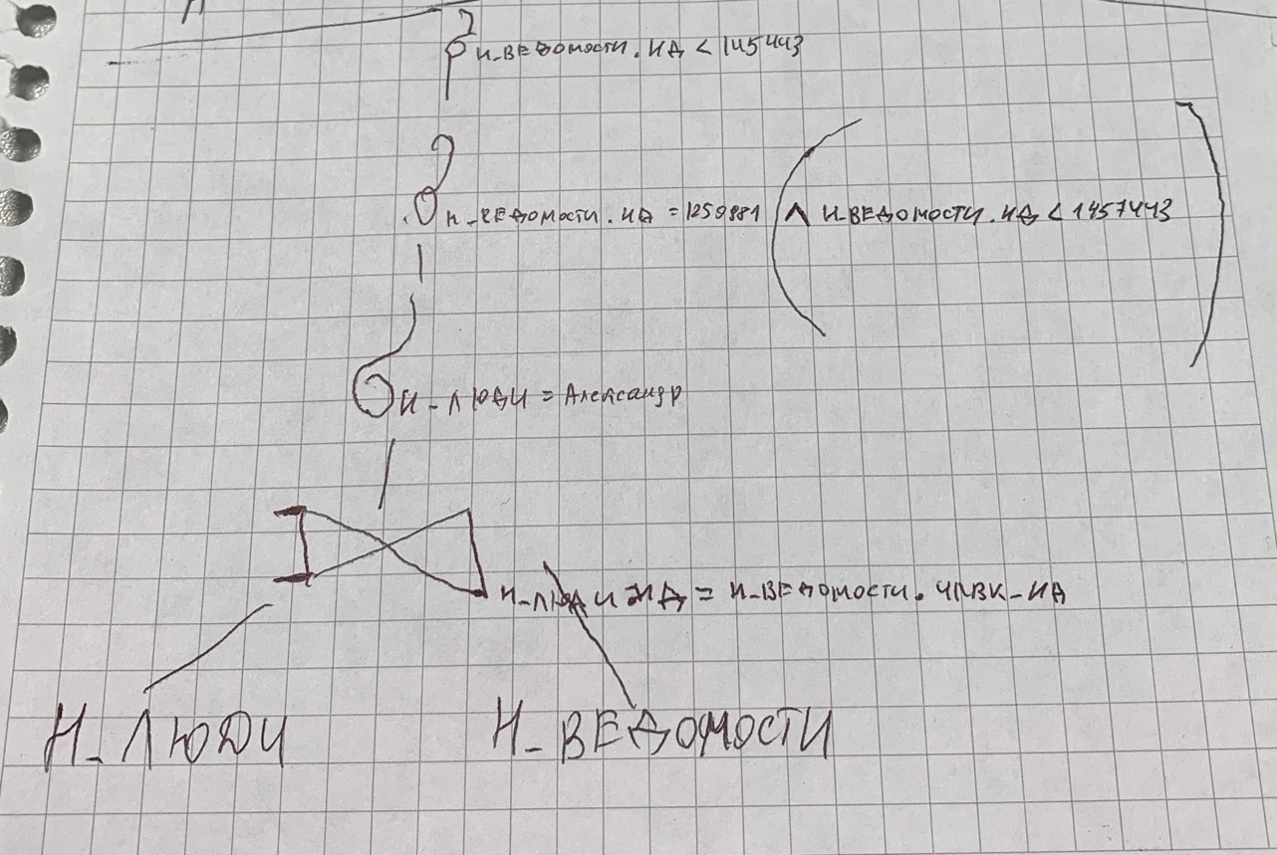

3

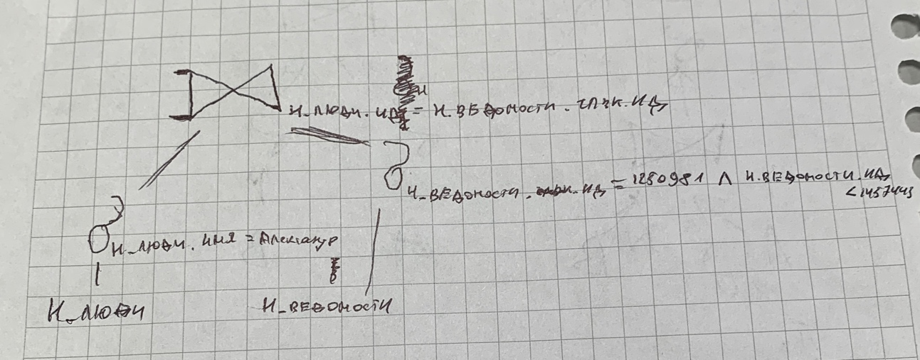

На первом листке я привел не лучший план, так как там в первую очередь left join, а потом только лишь выборка нужных данных. В этом случае мы несем с собой множество «ненужных» данных, которые прямым образом влияют на скорость и результативность операции.

На втором листе изображен более рациональный подход, так как в таком случае мы изначально избавляемся от лишних данных (т. е. промежуточных данных меньше) и работаем впредь с теми, которые нас интересуют первостепенно.

**Индексы, которые можно предложить:**

CREATE INDEX ON Н_ЛЮДИ USING btree(ИД);  
CREATE INDEX ON Н_ВЕДОМОМОСТИ USING btree(ЧЛВК_ИД);

CREATE INDEX ON Н_ЛЮДИ USING hash(ИМЯ);  
CREATE INDEX ON Н_ВЕДОМОМОСТИ USING btree(ИД);

* Имеет смысл (если в условии явно указано, что индексы по умолчанию отсутствуют) навесить индексы на id, по которым идет соединение таблиц
* В сущности Н_ЛЮДИ выборка происходит по сопоставлению конкретного значения, поэтому оптимально использовать hash index
* В сущности Н_ВЕДОМОСТИ выборка происходит по сопоставлению И конкретного значения И с использованием оператора ‘<’, поэтому здесь имеет место использование btree index.

select "Н_ЛЮДИ"."ИД", "Н_ОБУЧЕНИЯ"."НЗК", "Н_УЧЕНИКИ"."НАЧАЛО" from "Н_ЛЮДИ"  
 right join "Н_ОБУЧЕНИЯ" on "Н_ЛЮДИ"."ИД" = "Н_ОБУЧЕНИЯ"."ЧЛВК_ИД"  
 right join "Н_УЧЕНИКИ" on "Н_ОБУЧЕНИЯ"."ЧЛВК_ИД" = "Н_УЧЕНИКИ"."ЧЛВК_ИД"  
where "Н_ЛЮДИ"."ИД" = 100865 and "Н_ОБУЧЕНИЯ"."НЗК" < '001000'

**Планы:**

1

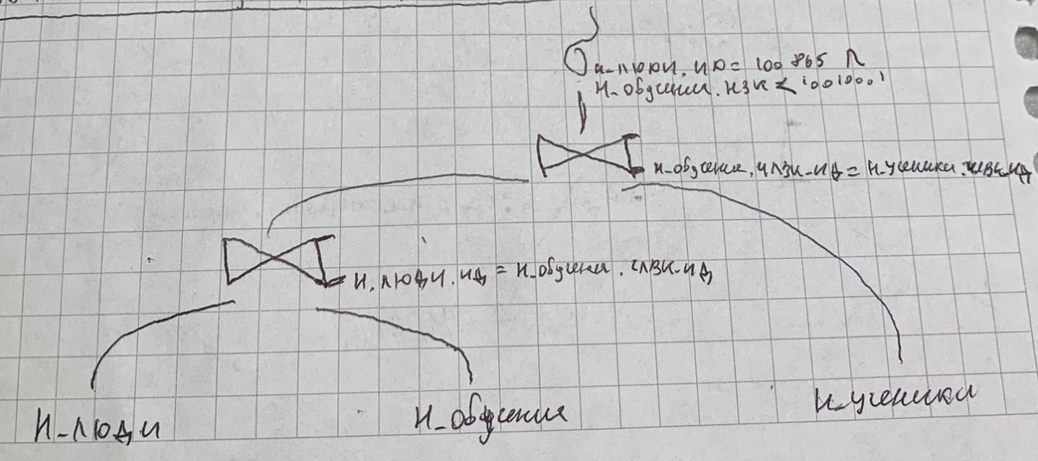

2

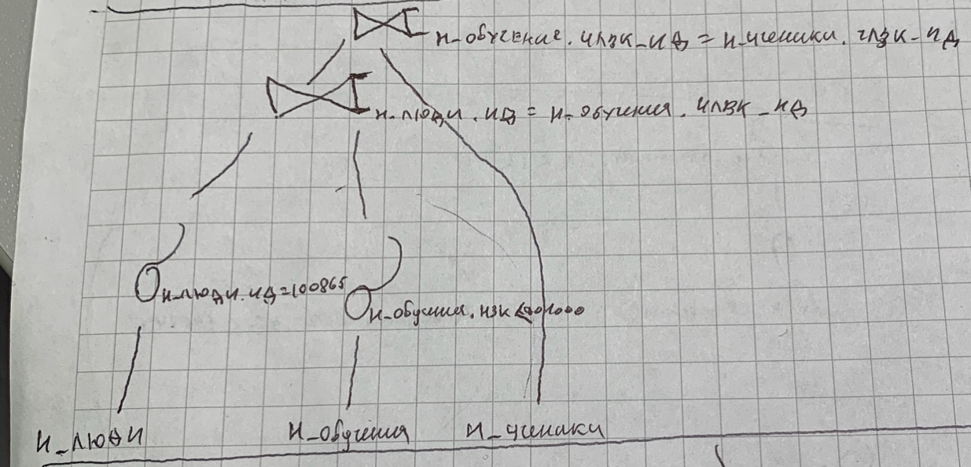

Опять-таки, в первом случае (плане) происходит изначальное объединение сущностей, которое «протаскивает» через весь запрос с собой много лишних данных. Во втором же плане мы сначала делаем выборку по нужным данным, а затем лишь делаем right join.

**Индексы, которые можно предложить:**

CREATE INDEX ON Н_ЛЮДИ USING btree(ИД);  
CREATE INDEX ON Н_ОБУЧЕНИЯ USING btree(ЧЛВК_ИД);  
CREATE INDEX ON Н_УЧЕНИКИ USING btree(ЧЛВК_ИД);  
  
CREATE INDEX ON Н_ОБУЧЕНИЯ USING btree(НЗК);

* Имеет смысл (если в условии явно указано, что индексы по умолчанию отсутствуют) навесить индексы на id, по которым идет соединение таблиц, а также так как выборка в сущности Н_ЛЮДИ идет в дальнейшем по сопоставлению значения, то такой индекс вдвойне необходим.
* В сущности Н_ОБУЧЕНИЯ выборка происходит с использованием оператора ‘>', поэтому здесь имеет место использование btree index.

**Explain Analyze:**

# Вывод

Я ходе лабораторной работы я познакомился с процессом планирования и выполнения запроса, его стоимостью, а также с различными типами индексов и их уместным применением в различных ситуациях.